1.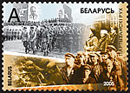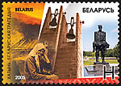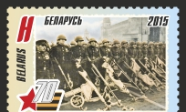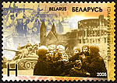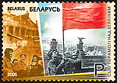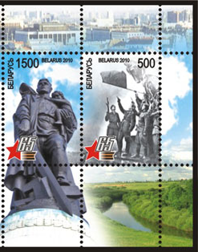
Поставьте в правильной хронологической последовательности марки
2.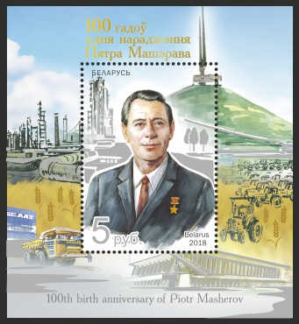
Что объединяет изображения. Укажите цель деятельности
3. Кто изображён на марке?
Краткие биографические сведения.
Годы правления?
Какие объекты изображены на картине. Дополните список.
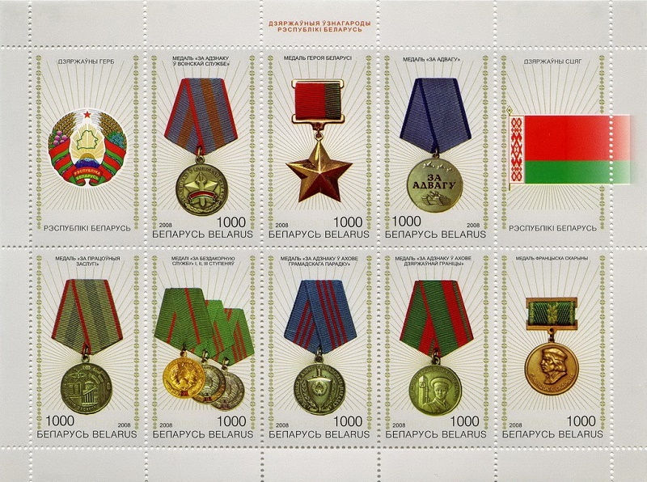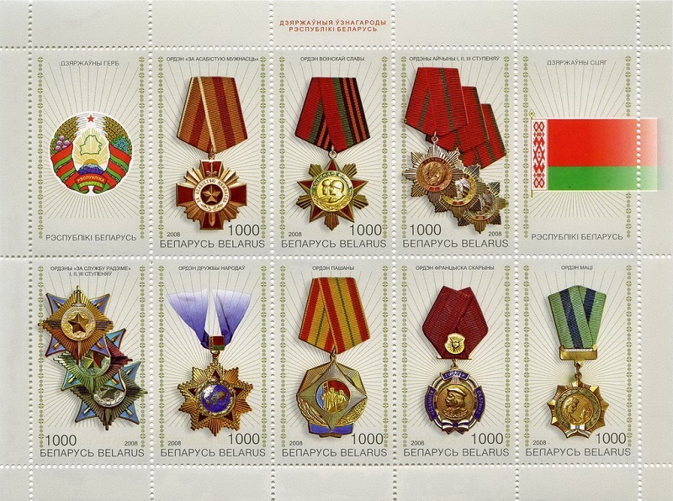
4. Кто удостаивается наград ? Приведите примеры.

Назовите автора. Время написания . Назовите события на картинах. Поставьте в хронологической последовательности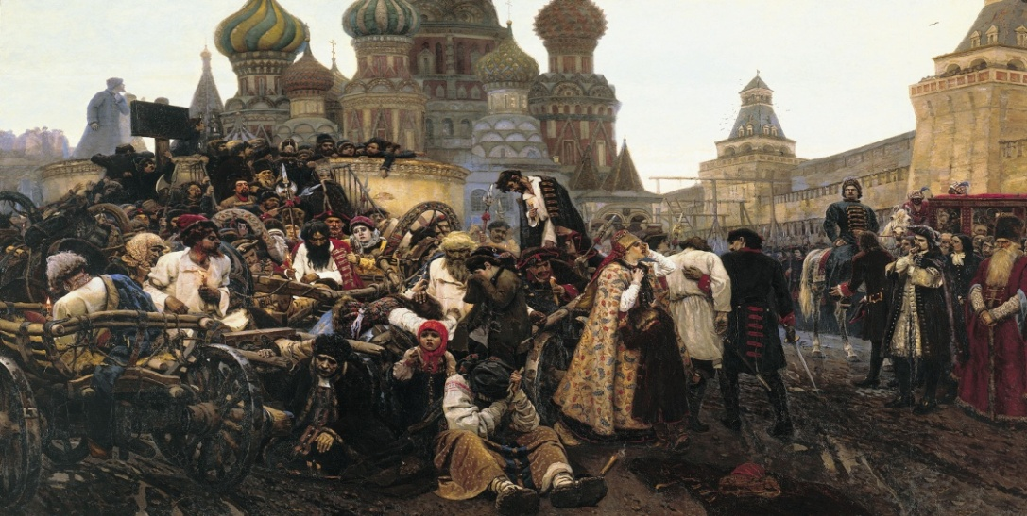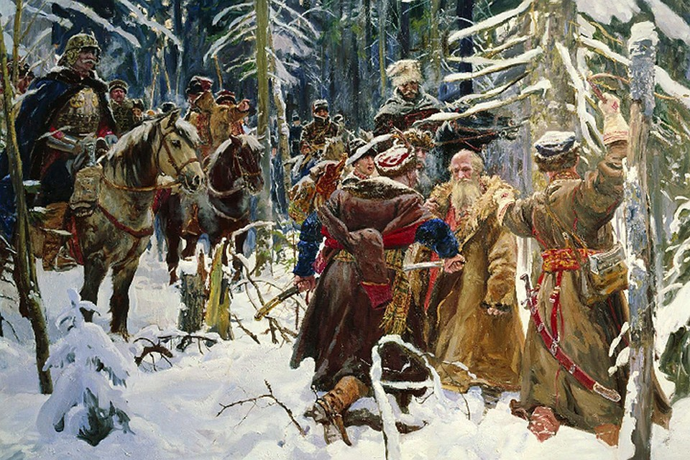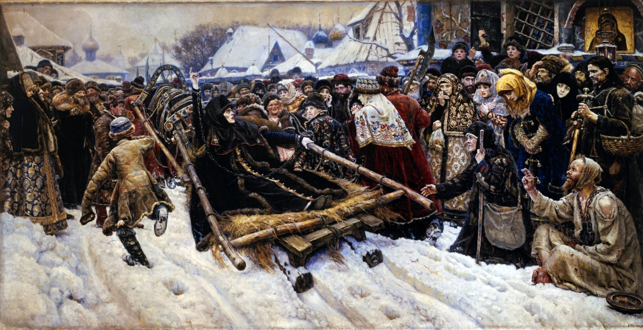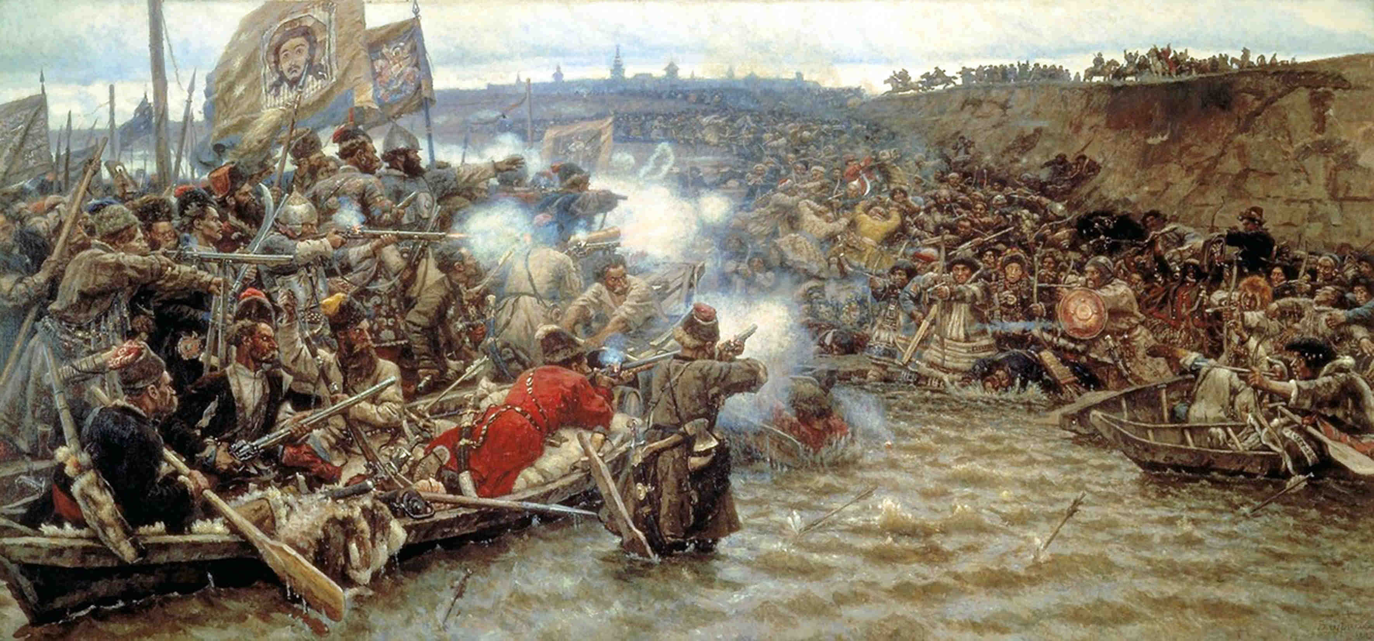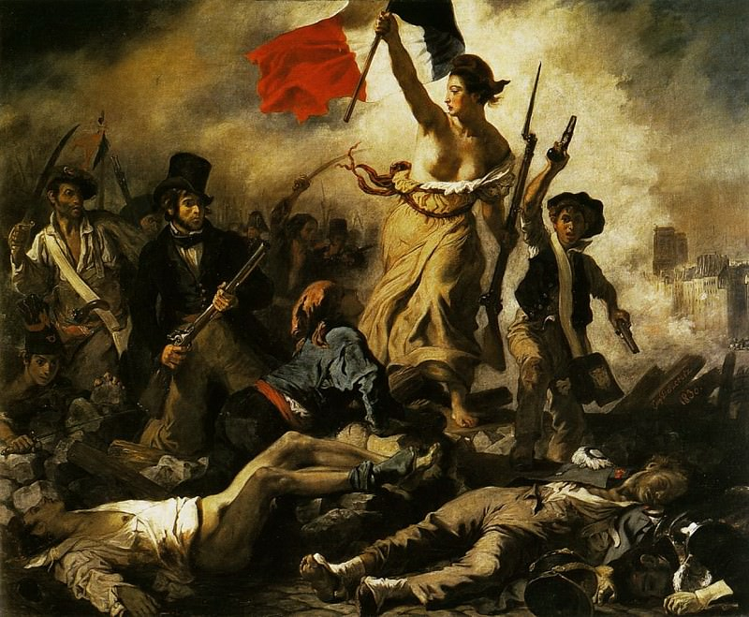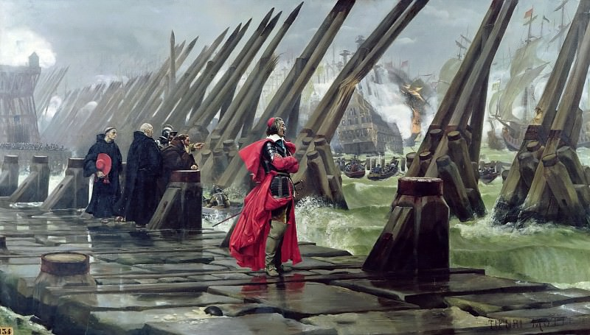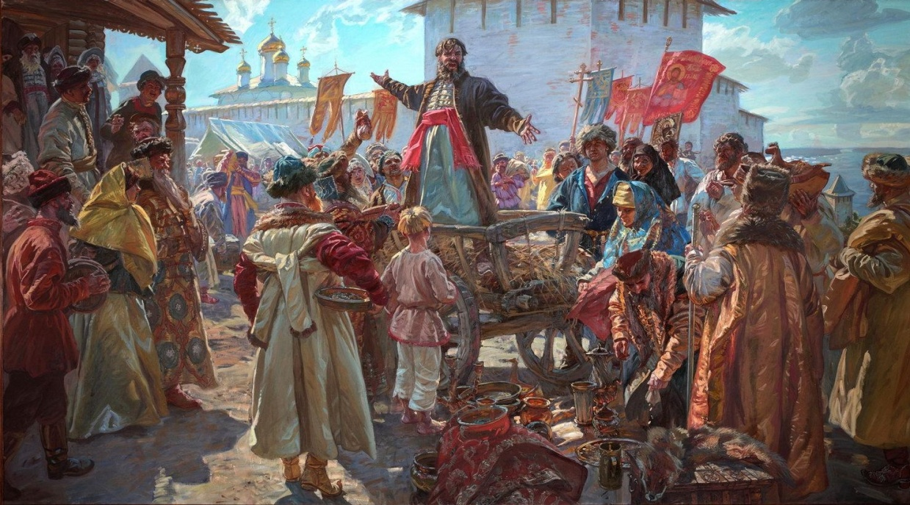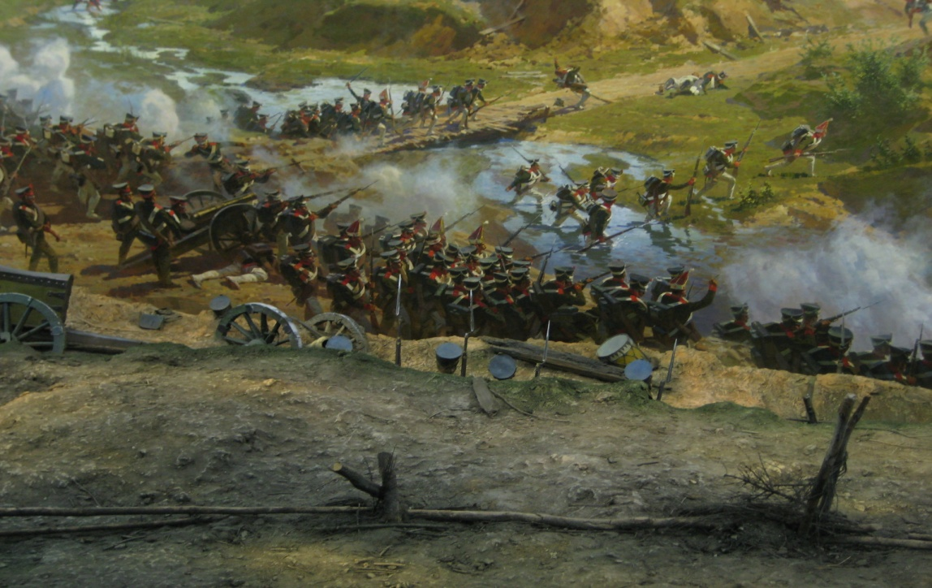
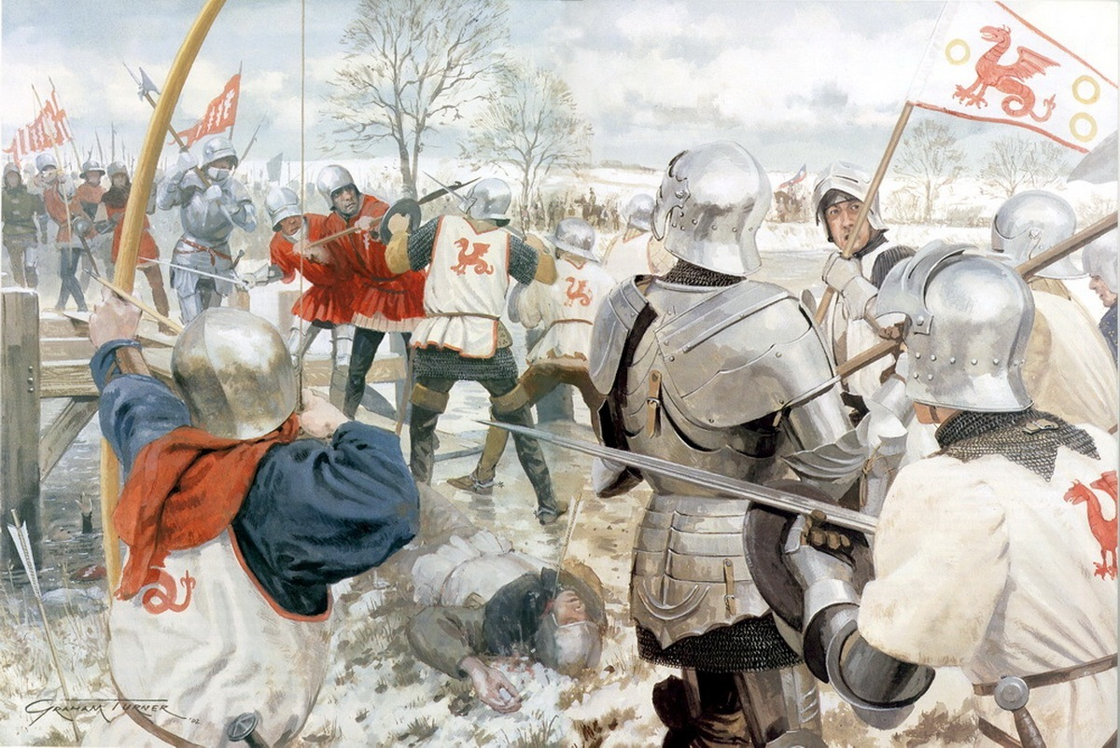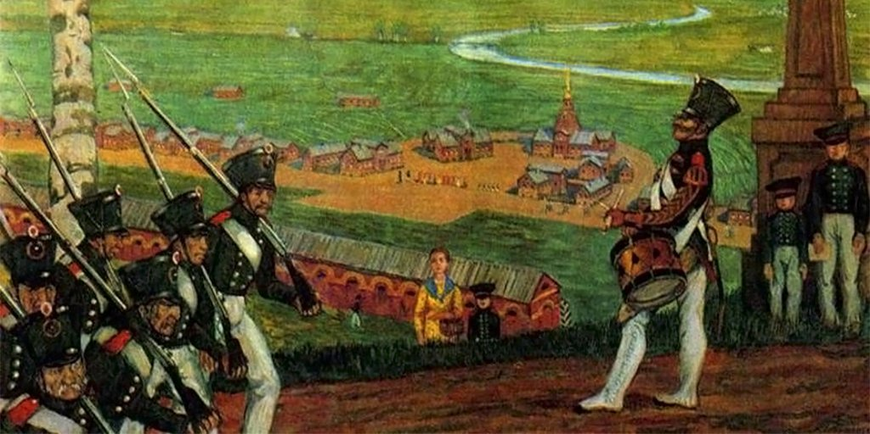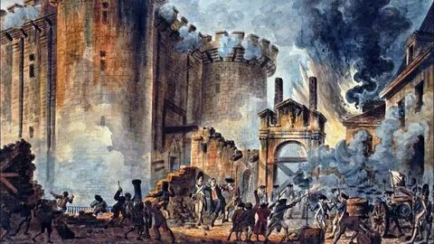
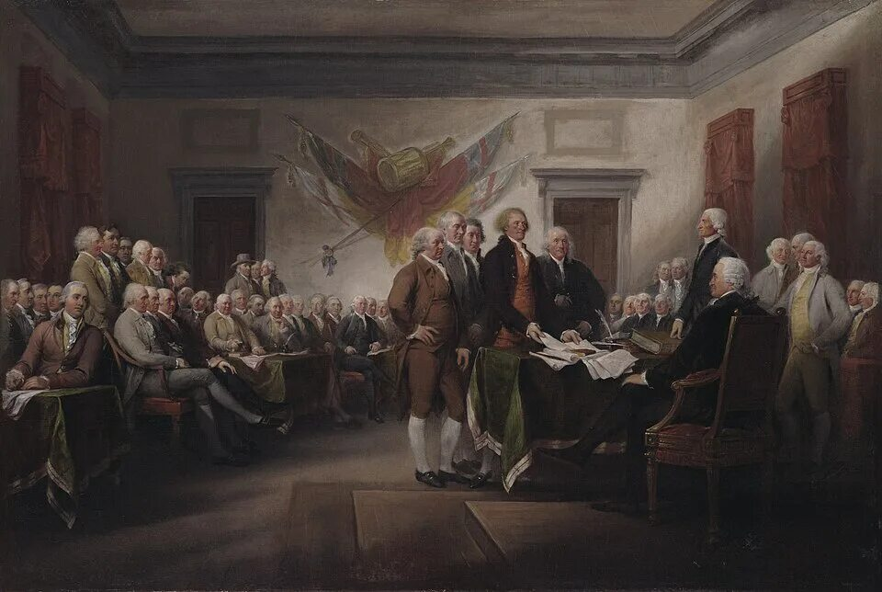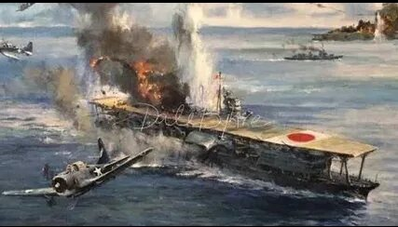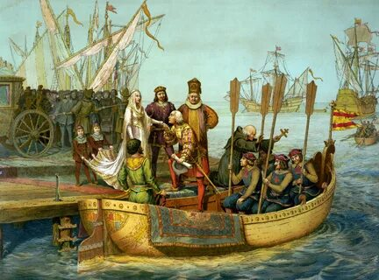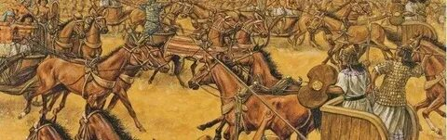
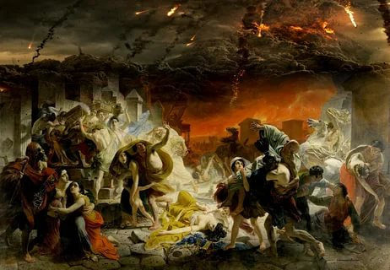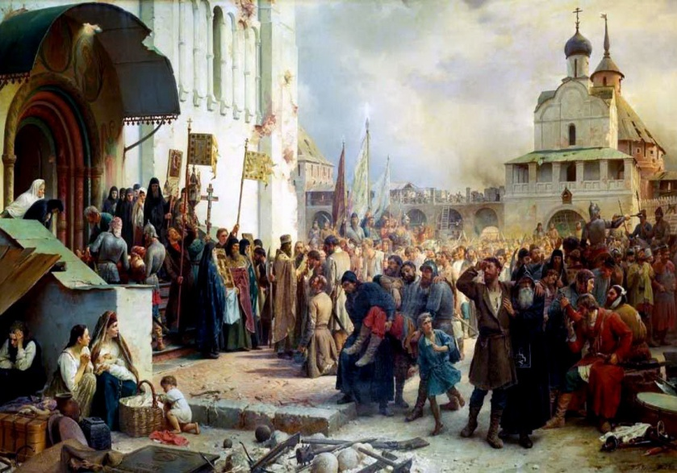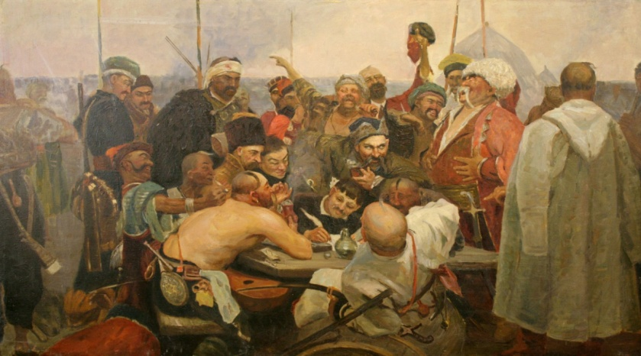
Задания 1: Выберите исторических деятелей, которые были современниками событий, отражённых в представленном ниже текстовом отрывке.
«И Господь жестоко покарал протестантов и католиков за эту тридцатилетнюю глупость: предводитель католиков Валленштейн был убит в своей спальне, предводитель протестантов Густав Адольф убит на поле битвы, а разные Фридрихи, Фердинанды и курфюрсты тоже поумирали от разных причин – и ни одного не осталось до наших дней, чтобы поведать нам об этой бестактной войне…»
королева Елизавета I
царь Михаил Фёдорович
герцог Чезаре Борджиа
римский папа Иннокентий III
царь Алексей Михайлович
король Людовик XIV
Выберите исторических деятелей, которые были современниками событий, отражённых в представленном ниже текстовом отрывке.
«Безаконный же Шевкал, разоритель христианскый, поиде въ Русь с многыми ордынцами и прииде на Тферь и прогна князя великаго съ двора его, а сам ста на князя великаго дворе с многою гордостию и яростию. И воздвиже гонение велико на христианы насилством и граблением, и битием, и поруганием. Народи же гражданстии, повсегда оскорбляеми от поганых, жаловахуся многажды великому князю, дабы их оборонил. Он же, видя озлобление людий своих и не могы их оборонити, терпети им веляше. И сего не терпяще тферичи искаху подобна времени».
золотоордынский хан Узбек
тверской князь Александр Михайлович
московский князь Дмитрий Донской
тверской князь Дмитрий Грозные Очи
московский князь Иван Калита
тверской купец Афанасий Никитин
Выберите города, когда-либо входившие в состав государства, к истории которого относится представленный ниже текстовый отрывок и название которого обозначено в отрывке знаком < …>.
«Итак, прекрасный город Константина, предмет всеобщих похвал и разговоров, был истреблён огнём, унижен, разграблен и лишён всего имущества, как общественного, так принадлежавшего частным лицам и посвящённого Богу, бродяжническими западными племенами, большею частию мелкими и безвестными, соединившимися между собою для разбойнических морских наездов и двинувшимися против нас под благовидным предлогом небольшого уклонения от предпринятого будто бы пути на помощь Исааку Ангелу и сыну… Сонливость и беспечность управлявших тогда < …> государством сделали ничтожных разбойников нашими судьями и карателями!..»
Краков
Милан
Афины
Копенгаген
Киев
Венеция
Укажите сферу культуры (духовной жизни), в которой получил известность исторический деятель, изображённый на монете. Используя изображение, приведите одно любое обоснование Вашего ответа. 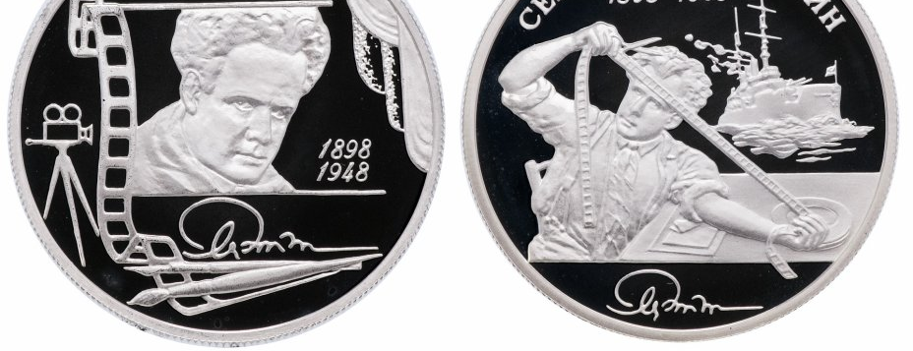
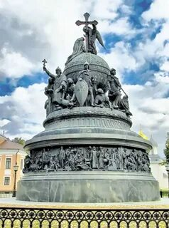
Назовите исторического деятеля, с чьим именем непосредственно связано событие, в память о котором установлен изображённый на монете монумент. Используя изображение, приведите одно любое обоснование Вашего ответа. Прочтите отрывки из воспоминаний современников
ФРАГМЕНТЫ ИСТОЧНИКОВ
А) | «Я решил, как только позволят условия погоды, провести операцию ,,Цитадель" - первое наступление в этом году. Этому наступлению придаётся решающее значение. Оно должно завершиться быстрым и решающим успехом. Наступление должно дать в наши руки инициативу на весну и лето текущего года. В связи с этим все подготовительные мероприятия необходимо провести с величайшей тщательностью и энергией. На направлении главных ударов должны быть использованы лучшие соединения, наилучшее оружие, лучшие командиры и большое количество боеприпасов. Каждый командир, каждый рядовой солдат обязан проникнуться сознанием решающего значения этого наступления. Победа под должна явиться факелом для всего мира».
Б) | «Это новое немецкое наступление не застало наши войска врасплох. Они были готовы не только к отражению наступления немцев, но и к нанесению мощных контрударов. Ценой огромных потерь в живой силе и технике противнику удалось лишь вклиниться в нашу оборону. В ожесточённых боях наши войска измотали и обескровили отборные дивизии немцев и последующими решительными контрударами не только отбросили врага и полностью восстановили положение, занимавшееся ими до 5 июля, но и прорвали оборону противника, продвинувшись в сторону Орла от 15 до 25 километров… Тем самым разоблачена легенда о том, что немцы летом в наступлении всегда одерживают успехи, а советские войска вынуждены будто бы находиться в отступлении…»
Укажите год, когда происходили события, о которых идёт речь в обоих представленных отрывках. Укажите кодовое название одной любой военной операции, проведённой Красной армией в ходе битвы, о событиях которой идёт речь в обоих отрывках. Какова причина, по мнению автора одного из документов, разгрома немецких войск в описанном сражении?
Показать ответ и решение
Прочтите отрывки из исторических источников
ФРАГМЕНТЫ ИСТОЧНИКОВ
А) | «— Расскажите, пожалуйста, о настроениях в городе, велась ли культурная жизнь.  — Про концерт Шостаковича знаю в 43 году. Тогда немцы перешли на массированные артобстрелы, с осени еще, немцы чувствовали, что проигрывают, ну это мы так думали, конечно.  Мы жили голодно, и после войны еще был голод, и дистрофию лечили, и карточки, все такое. Народ держался очень хорошо, сейчас люди стали завистливые, недружные, у нас такого не было. И делились — сам голодный, а кусочек отдашь.  Я помню, иду я с хлебом с работы, навстречу человек — не узнать, женщина или мужчина, одевались так, чтоб тепло было. Она смотрит на меня, я кусок ей и отдала.  Не потому, что я такая хорошая, все так себя вели в основном. Были, конечно, воры и прочее. В магазин, например, ходить было смертельно опасно, могли напасть и отнять карточки»
Б) | «Наступила самая тяжелая для горожан зима 1941-42 годов, когда морозы достигали 40 градусов, а не было ни дров, ни угля. Съедено было все: и кожаные ремни, и подметки, в городе не осталось ни одной кошки или собаки, не говоря уже о голубях и воронах. Не было электричества, за водой голодные, истощенные люди ходили на Неву, падая и умирая по дороге. Трупы уже перестали убирать, их просто заносило снегом. Люди умирали дома целыми семьями, целыми квартирами. Все питание для работающего на производстве человека составляли 250 граммов хлеба, выпеченного пополам с древесными и другими примесями и оттого тяжелого и такого маленького. Все остальные, в том числе и дети, получали 125 граммов такого хлеба»
Укажите город, о положении которого идет речь в тексте. Укажите кодовое название одной любой операции, проведённой Красной армией в ходе этой битвы. Приведите одно любое суждение, которым автор одного из отрывков указывает на тяжёлую ситуацию для мирного населения.
Показать ответ и решение

